**BỘ MÔN HỆ THỐNG THÔNG TIN – KHOA CÔNG NGHỆ THÔNG TIN**

**ĐẠI HỌC KHOA HỌC TỰ NHIÊN THÀNH PHỐ HỒ CHÍ MINH, ĐẠI HỌC QUỐC GIA TP HCM**

Sinh viên thực hiện: 1712819-NGUYỄN THẾ TÌNH

GV phụ trách: NGUYỄN THỊ MINH THƯ

Đồ án/bài tập môn học  - PHÂN TÍCH THIẾT KẾ HỆ THỐNG

HỌC KỲ II – NĂM HỌC 2019-2020

**PHÂN TÍCH THIẾT KẾ HỆ THỐNG**

**BẢNG THÔNG TIN CHI TIẾT NHÓM**

|  |  |  |  |  |
| --- | --- | --- | --- | --- |
| **Mã nhóm:** | R13 | | | |
| **Tên nhóm:** | R13 | | | |
| **Số lượng:** | **5** | | | |
| **MSSV** | **Họ tên** | **Email** | **Điện thoại** | **Hình ảnh** |
| 1712819 | Nguyễn Thế Tình | 1712819@student.hcums.edu.vn | 0376846295 |  |
|  |  |  |  |  |

**YÊU CẦU ĐỒ ÁN- BÀI TẬP**

|  |  |
| --- | --- |
| **Loại bài tập** | **🗹 Lý thuyết Thực hành Đồ án 🗹 Bài tập** |
| **Ngày bắt đầu** | **11:30 27/04/2020** |
| **Ngày kết thúc** | **18:00 27/04/2020** |

# **Yêu cầu của Đồ án/Bài tập**

# **Kết quả**

Câu 2:

* Giả sử một hệ thống đặt mua hàng có áp dụng 2 hình thức thanh toán chính là COD và thanh toán hình thức nợ trả sau theo định kì. Hệ thống áp dụng cho hai loại khách hàng khác nhau là: Khách hàng có tạo tài khoản trên hệ thống và khách hàng không có tạo tài khoản trên hệ thống.Khách hàng không có tài khoản chi được thanh toán thông qua hình thức COD. Đối với thanh toán thông qua hình thức COD,khách hàng phải tiến hành điền các thông tin về thông tin cá nhân,địa chỉ ship,.. Sau khi điền thông tin chi tiết,hệ thống tiến hành kiểm tra thông tin địa chi ship,nếu địa chỉ khác thành phố thì tiến hành tính tiền ship tùy theo vị trí địa lý.

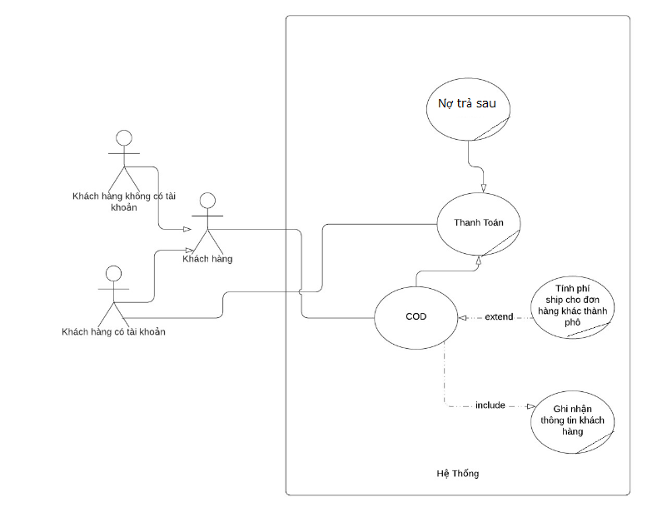

Câu 4:

1. Xác định các tác nhân và nghiệp vụ của hệ thống:

* Các tác nhân của hệ thống là: Khách hàng vãn lai,khách hàng thân thiết,nhân viên.
* Các nghiệp vụ của hệ thống là:

+ Quy trình bán hàng

+ Quy trình thanh toán

+ Quy trình thanh toán Vip

+ Quy trình đổi trả

+ Quy trình tồn kho

+ Quy trình quản lý vé vip

1. Mô hình hóa nghiệp vụ cho sơ đồ use-case cho hệ thống:

